**苏通练习精品卷2024届高三生物周练（八）**

**班级：_____________ 姓名：_____________ 学号：_________**

**一、单项选择题： 共 14题，每题 2分， 共28分。每题只有一个选项最符合题意。**

1．元素和化合物是细胞的重要组成部分，因此可用某些元素的特有属性进行实验研究。元素H、P、S、I等同位素具有放射性，元素O，N等同位素无放射性，可根据此区别进行分析应用，下列相关叙述错误的是（    ）

A．植物体内所有色素都含有根细胞吸收的N、P等元素

B．若血液中某放射性碘的氨基酸类化合物含量上升，机体代谢加强

C．不能通过检测18O的放射性探究光合作用产生氧气的来源

D．通过3H标记的亮氨酸追踪其放射性轨迹可研究蛋白质的合成过程

2．龙虾的血蓝蛋白由6条肽链组成，每条肽链都含有3个结构区域。区域Ⅰ为前175个氨基酸，有大量的螺旋结构。区域Ⅱ是由第176～400位氨基酸组成的活性中心，两个铜离子分别与活性部位的三个组氨酸侧链结合，是结合O2分子所必需的。第401～658位氨基酸以折叠的形式构成区域Ⅲ。下列关于龙虾血蓝蛋白的说法正确的是（    ）

A．一分子血蓝蛋白含655个肽键

B．血蓝蛋白由多种氨基酸及不同结构区域组成，具有多样性

C．铜参与维持血蓝蛋白的空间结构，是组成龙虾细胞的大量元素

D．区域Ⅰ与区域Ⅱ的结构改变可能会影响区域Ⅱ活性中心的功能

3．ERGIC是内质网和高尔基体之间的一个中间膜区室，COPII小泡可将物质由内质网运输到ERGIC,物质经ERGIC分选后，再通过COPI小泡分别运输到内质网和高尔基体，具体过程如下图。下列叙述错误的是（    ）

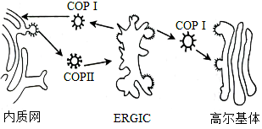A．COPII小泡与ERGIC的融合过程体现了生物膜的流动性

B．COPI小泡、COPII小泡和ERGIC的膜上可能有相同的蛋白质

C．酶的合成、加工、运输过程均需要COP I小泡和COPII小泡的参与

D．ERGIC对COPII小泡运输来的物质具有识别作用

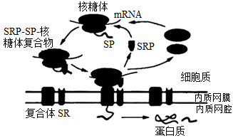4．研究发现，游离核糖体能否转变成内质网上的附着核糖体，取决于该游离核糖体最初合成的多肽链上是否含有信号肽（SP）以及信号识别颗粒（SRP）。SRP与SP结合可引导新合成的多肽链进入内质网腔进行加工，经囊泡包裹离开内质网的蛋白质均不含SP，此时的蛋白质一般无活性。下列相关推测不合理的是（    ）

A．分泌蛋白基因中有控制SP合成的脱氧核苷酸序列

B．内质网腔内含有能在特定位点催化肽键水解的有机物

C．SP合成缺陷的细胞中，分泌蛋白会聚集在内质网腔

D．经囊泡包裹离开内质网的蛋白质可能需要高尔基体的进一步加工。

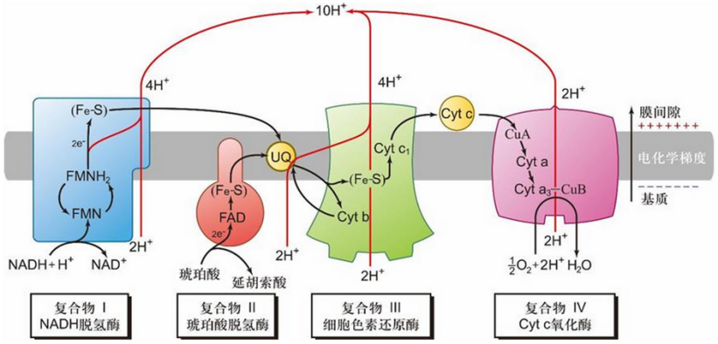5．线粒体是有氧呼吸的主要场所，主要功能是高效地将有机物中储存有能量转换为细胞生命活动的直接能源ATP。人体内的ATP，大约有95%由线粒体产生，主要通过氧化磷酸化作用进行能量转换，线粒体内膜电子传递复合物的排列及电子和质子传递过程如下图所示。下列叙述错误的是（   ）

A．H+从线粒体基质转移到膜间隙的方式为主动运输

B．进入呼吸链的电子仅来自于NADH

C．线粒体内膜上合成ATP的动力来自于H+的电化学递度

D．呼吸链由4种含有电子载体的复合物和2种存在于膜上的电子载体（UQ和Cytc)组成

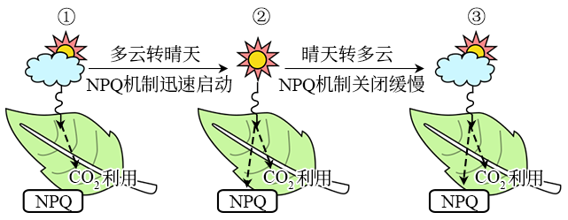6．植物接受过多光照会对叶绿体造成损害，因此植物需要“非光化学淬灭”（NPQ）的机制来保护自身，在NPQ的作用下多余的光能会以热能的形式散失。该机制的启动和关闭特点如下图所示。下列叙述错误的是（    ）

A．NPQ直接作用于光合作用中的光反应阶段

B．状态②时通过NPQ避免叶绿体受创

C．叶绿体中ATP的合成量下降可能导致NPQ机制关闭

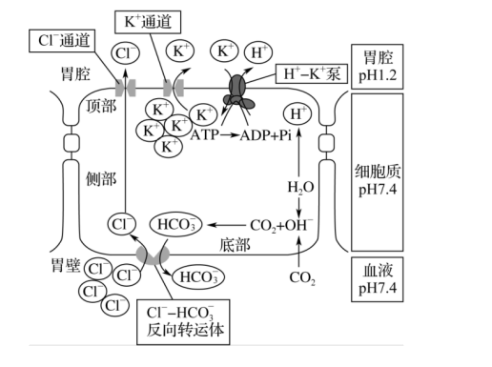D．状态③NPQ机制缓慢关闭过程中ATP含量升高

7．胃内的酸性环境与胃壁细胞的分泌功能有关，胃壁细胞对离子的运输过程如图所示。细胞顶部ATP与H+-K+泵结合后，促进了K+的吸收和H+的分泌；细胞底部通过反向转运体可将Cl-从高浓度的膜外运输至细胞内，作为交换，HCO3-则被运入血液。下列相关叙述错误的是（    ）

A．HCO3-运出细胞的方式最可能是协助扩散

B．H+-K+泵可作为载体蛋白，也具有催化作用

C．Cl-通道、K+通道、H+-K+泵、反向转运体都是膜转运蛋白

D．K+经H+-K+泵和K+通道进出胃壁细胞的运输方式不同

8．卡美拉辛是一种与植物防御相关的生物碱，位于细胞膜上的AtABCG34蛋白能特异性转运卡美拉辛。AtABCG34表达量高的拟南芥能分泌更多的卡美拉辛到叶片表面，对病原菌有更强的抵抗力。下列叙述错误的是（    ）

A．卡美拉辛分泌到细胞外的过程不需要高尔基体参与

B．细胞分泌卡美拉辛体现了细胞膜具有信息交流功能

C．AtABCG34基因突变体拟南芥可能对病原菌较为敏感

D．AtABCG34蛋白的合成需要消耗细胞中的ATP

9．肌动蛋白是细胞骨架的主要成分之一。研究表明，Cofilin-1是一种能与肌动蛋白相结合的蛋白质，介导肌动蛋白进入细胞核。Cofilin-1缺失可导致肌动蛋白结构和功能异常，引起细胞核变形，核膜破裂，染色质功能异常。下列有关叙述错误的是（    ）

A．Cofilin-1缺失可导致细胞核失去控制物质进出细胞核的能力

B．编码Cofilin-1的基因不表达可导致细胞核变形

C．肌动蛋白可通过核孔自由进出细胞核

D．Cofilin-1缺失会影响细胞核控制细胞代谢的能力

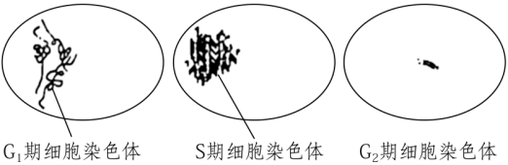10．细胞分裂间期依据是否发生DNA的复制可分为G1期、S期和G2期，其中DNA的复制只发生在S期。为研究有丝分裂M期细胞染色质凝缩的机制，科学家将M期细胞分别与G1期、S期和G2期细胞融合，发现三种间期细胞染色质发生凝缩，形成超前凝集染色体（PCC），其中G1期PCC为单线状，S期PCC为粉末状，G2期PCC为双线状。下列有关分析错误的是（    ）

A．上述研究的原理之一为细胞膜具有一定的流动性

B．上述研究说明M期细胞中存在促进染色质凝缩的物质

C．S期PCC为粉末状的原因是正在复制的DNA凝集时容易断裂

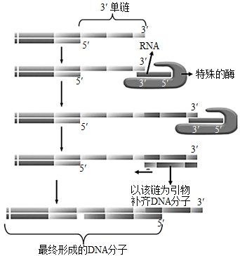D．G2期PCC为双线状的原因是复制后的两条DNA链未及时形成双螺旋结构

11．真核生物染色体DNA复制时，需要RNA作为引物，DNA聚合酶在引物的3'端进行延伸，合成子链。复制完成后，引物被水解，造成模板链的3'端是单链。细胞会利用端粒酶（由RNA和一种特殊的酶组成）进行将模板链的3'末端进行延伸，并继续合成，以形成完整的DNA双链，下图为补齐的步骤及机制。下列说法错误的是（    ）

A．可推测这种特殊的酶的功能与RNA聚合酶十分相似

B．不同生物端粒酶工作时最多有三种碱基配对方式

C．端粒酶在干细胞和癌细胞中的活性较强

D．在新的DNA分子最终形成前会发生磷酸二酯键的水解

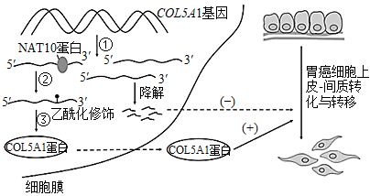12．下图表示NAT10蛋白介导的mRNA乙酰化修饰参与癌症进展的机制，相关叙述错误的是（    ）

A．过程②中的mRNA乙酰化修饰，可以提高mRNA的稳定性

B．过程③发生在游离的核糖体上，且需要相关酶和ATP的参与

C．发生转移的胃癌患者体内，NAT10蛋白和COL5A1蛋白水平均较高

D．靶向干预NAT10蛋白介导的mRNA乙酰化修饰，可抑制癌细胞扩散

13．二倍体糯玉米又叫粘玉米，主要特点是籽粒中淀粉全为支链淀粉。其糯性由隐性基因b控制，在9号染色体上。玉米抗花叶病基因位于3号染色体上，由显性基因A控制。研究发现三体玉米产生的卵细胞中n与n+1配子参与受精能力几乎相等，子代成活率也相等。但是三体的n+1的雄配子不育。现有基因型为AAaBb三体自交，有关描述不正确的是（    ）

A．减数分裂时，糯性基因及等位基因与抗花叶病基因及等位基因可以自由组合

B．子代中抗花叶病比例为17/18，感花叶病比例为1/18

C．子代中抗花叶病糯性个体占17/72，感花叶病非糯性个体占1/48

D．三体由受精卵发育而来，体细胞中染色体比正常二倍体多一条

14．美花石斛的茎在一天中细胞分裂存在日节律性。图1、图2是某兴趣小组实验结果，分裂期的细胞数占观察细胞总数的比值作为细胞分裂指数，下列说法正确的是（    ）

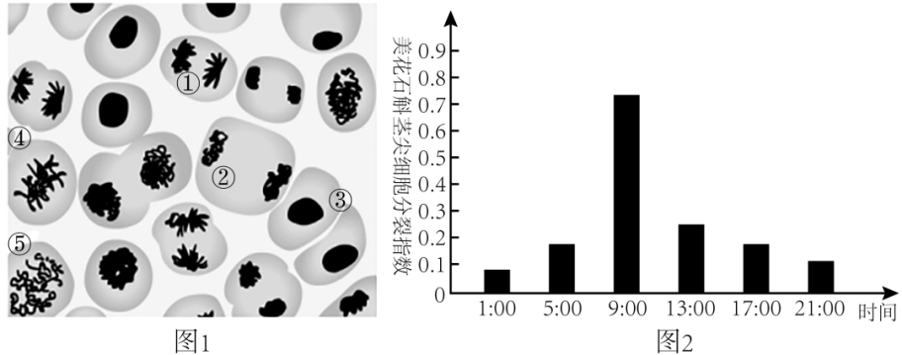

A．选取新生茎尖作为实验材料的主要原因是茎尖伸长区细胞分裂旺盛

B．细胞周期中各时期的顺序是⑤→④→②→①→③

C．由图1可知，细胞周期中分裂期的细胞持续时间更长

D．由图2可知，在日节律上，9：00左右是美花石斛细胞分裂的高峰期

**二、多项选择题：共4题，每题3分， 共 12分。每题有不止一个选项符合题意。每题全选对者得3分，选对但不全的得1分，错选或不答的得0分。**

15．肝细胞与血浆蛋白的合成分泌、物质代谢及调节等密切相关。下列有关肝细胞的叙述正确的是（    ）

A．细胞膜上有多种受体蛋白，能与递质、激素、病毒等特异性结合

B．具有发达的内质网和高尔基体，与血浆蛋白的合成分泌有关

C．细胞核膜上核孔密集，有利于核与质之间物质运输和信息交流

D．有丰富的溶酶体，能分解衰老细胞器、杀死侵入细胞的所有病毒

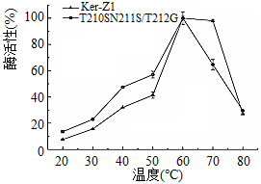16．角蛋白酶是一种特异性降解角质蛋白的分泌蛋白。该酶在60℃下高效降解角蛋白底物，在低温条件下催化活性极低。科研人品利用定点诱变方法使枯草芽孢杆菌的角蛋白酶（Ker-Z1）发生三个氨基酸改变，从而构建了Ker-Z1突变体（T210SN211S/T212G），以探究其是否能提高酶催化温度的灵活性，实验结果如下图所示。下列分析错误的是（    ）

A．Ker-Z1在核糖体中合成后需经内质网和高尔基体加工

B．Ker-Z1的功能与其氨基酸种类、数目、序列及其形成的空间结构有关

C．T210S/N211S/T212G的产生是基因发生了定向变异的结果

D．突变体T210SN211S/T212G提升了20～75℃间的催化活性

17．光合作用光反应可分为原初反应、电子传递和光合磷酸化。原初反应中光能经色素的吸收和传递后使PSⅠ和PSⅡ上发生电荷分离产生高能电子，高能电子推动着类囊体膜上的电子传递。电子传递的结果是一方面引起水的裂解以及NADP+的还原；另一方面建立跨膜的H+浓度梯度，启动光合磷酸化形成ATP。光反应的部分过程如图所示。下列说法正确的是（    ）

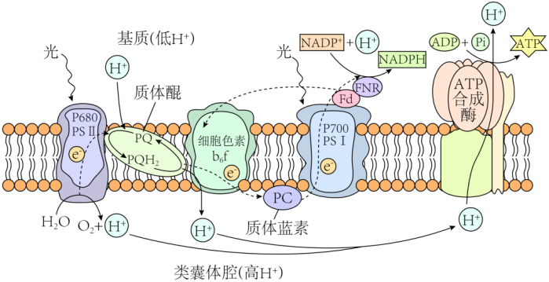A．原初反应实现了光能到电能的能量转化过程

B．图中H+通过主动运输进入叶绿体基质

C．类囊体膜内外H+浓度梯度的形成与水的裂解、质体醌的转运以及NADP+的还原有关

D．光反应产生的NADPH和ATP用于暗反应中3-磷酸甘油酸的还原

18．环磷酰胺（CTX）是神经母细胞瘤（NB）常用的化疗药物，但由于肿瘤细胞耐药和微小残余病灶的存在，超半数患儿疾病仍将再度恶化。为寻求更有效的NB药物治疗方法，研究人员进行了大蒜素联合环磷酰胺（CTX）对体外人神经母细胞瘤株SK-N-SH细胞增殖的作用的研究。下图为细胞周期示意图，下表为5组处理及各时期细胞占比结果。下列有关叙述正确的是（    ）

|  |  |  |  |
| --- | --- | --- | --- |
| 组别及处理 | G0/G1 | S | G2/M |
| 空白对照 | 59.17 | 36.52 | 4.31 |
| CTX 20 μg/L | 60.22 | 19.61 | 20.17 |
| 大蒜素20μg/L | 68.41 | 24.84 | 6.35 |
| 大蒜素20μg/L + CTX 20μg/L | 67.49 | 11.26 | 21.25 |
| 大蒜素40μg/L + CTX 20μg/L | 74.18 | 5.39 | 20.47 |

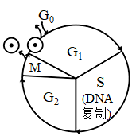

A．图中M期为细胞周期的分裂期，G1期为S期进行物质准备

B．该实验中，自变量是药物的种类、药物浓度及药物组合方式

C．大蒜素将细胞阻滞于G2/M期，CTX将细胞阻滞于G0/G1期

D．大蒜素联合CTX能减少S期细胞，抑制细胞增殖效果与剂量有关

19．细胞凋亡过程需要多种酶参与，如DNase为核酸内切酶，能够切割DNA形成DNA片段；Caspase是一类蛋白质水解酶，负责选择性地切割某些蛋白质，形成多肽片段。下列说法正确的是（    ）

A．细胞凋亡过程中有蛋白质的降解，没有蛋白质的合成

B．细胞凋亡过程涉及DNA的复制及一系列基因的激活

C．细胞凋亡是基因控制的细胞自动结束生命的过程

D．Caspase能破坏特定蛋白质中的肽键，从而形成多肽片段

**三、非选择题：共5题， 共60分。除特别说明外，每空1分。**

20. 小麦、玉米是我国的主要粮食作物，下图１是小麦、玉米叶片结构及光合作用固定CO2的相关过程，其中PEPC（酶）与CO2的亲和力比Rubisco（酶）高60多倍。

请回答下列问题。

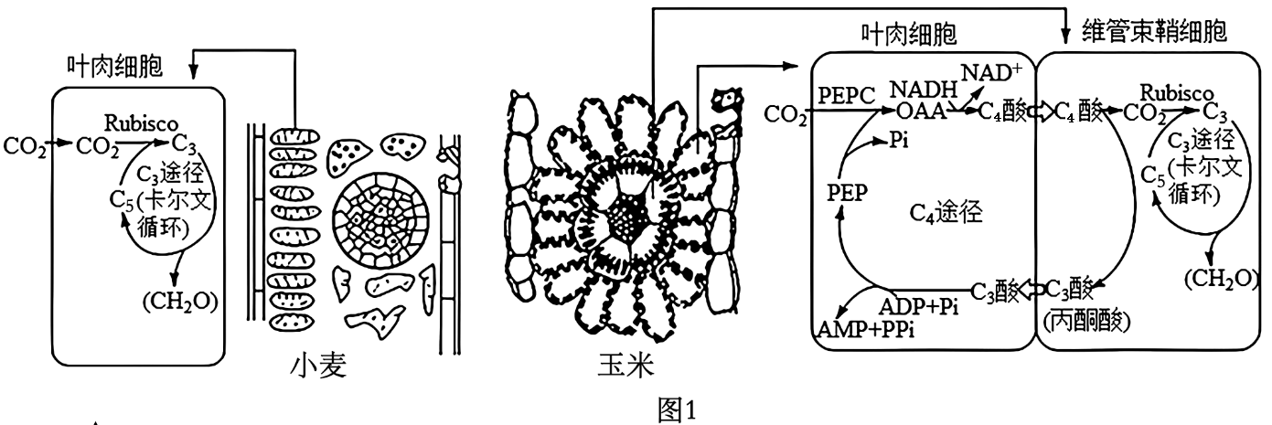

1. 小麦叶肉细胞中，进行C3途径的场所是_____________，该过程需要光反应提供______

_____________。

（2）玉米叶片细胞中，C3途径和C4途径固定CO2时，与CO2反应的物质分别是_____________。维管束鞘细胞中产生丙酮酸的过程除图示过程外还有_______________________________。

（3）玉米叶肉细胞和维管束鞘细胞紧密相连成“花环形”结构，其意义是________________

______________________________________________________________________________。

（4）研究人员在晴朗的白天测定玉米和小麦净光合速率（单位时间单位叶面积吸收CO2的量）的变化，结果如图2。

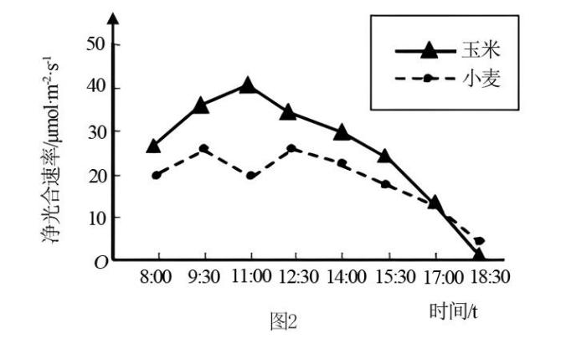

①中午11：00时，玉米叶片的气孔导度降低，但净光合速率不降低，结合图1分析其主要原因是_________________________________________________________________________

______________________________________________________________________________。

②研究表明Rubisco既能催化C5和CO2反应，也能催化C5和O2反应生成CO2（称为光呼吸），光呼吸会降低光合效率。中午11：00时，玉米的光呼吸不明显，其原因是_____________

______________________________________________________________________________。

③11：00时小麦净光合速率明显降低，其原因是：一方面蒸腾作用旺盛，导致_____________

______________________________________________________________________________，光合速率显著降低，另一方面叶肉细胞中的CO2浓度较低，____________________________

__________________________________________________________________，光呼吸增强。

1. 据以上分析，若通过基因转化技术来提高小麦强光下的净光合速率，请写出基本的思路_________________________________________________________________________

___________________________________________________________________________。

21. 下图是胰岛素分泌和发挥作用的示意图，a、b分别表示细胞质膜上的结构，请据图回答下列问题。

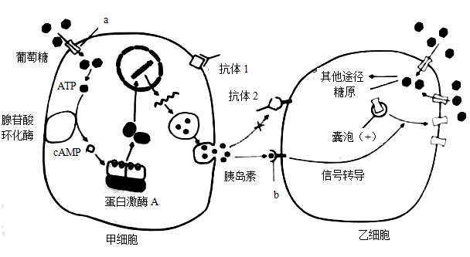

（1）甲细胞为______________细胞，乙细胞为______________细胞，细胞上的b为________

________。

（2）甲细胞产生的胰岛素通过____________运输至乙细胞发挥作用。

（3）由图可知胰岛素降低血糖的原理是___________________________________________

___________________________________________________________________________。

（4）抗体1和抗体2是由自身免疫细胞分泌的抗体。抗体1作用于甲细胞后会导致甲细胞功能受损，抗体2只影响b的功能，不影响乙细胞的其他功能。免疫学上，将由抗体1和抗体2导致的血糖异常称为________________病。其中，由抗体_________（选填“1”或“2”）导致的是胰岛素依赖型糖尿病。

（5）成纤维生长因子1（FGF1）是一种内源性蛋白类激素，研究表明FGF1具有降低血糖的作用。FGF1可能通过提升胰岛素敏感性降低血糖，也可能自身具有降低血糖的作用。为了研究FGF1降低血糖的原理，某实验小组进行了如下实验，请完成下表。

|  |  |
| --- | --- |
| 实验步骤 | 简要操作流程 |
| 构建疾病动物模型 | 若干只生理状况相同的健康小鼠，敲除小鼠的①_______________________基因 |
| 注射葡萄糖溶液 | 将模型小鼠平均分为4组，编号A、B、C、D，给每组小鼠注射一定量的葡萄糖溶液，一段时间后检测小鼠的血糖浓度 |
| 设置②____________  ____________ | 给A组小鼠注射适量的生理盐水，B组小鼠注射适量胰岛素，C组小鼠注射适量③___________，D组小鼠注射适量④_______________ |
| 结果分析 | 每隔一段时间检测4组小鼠的血糖浓度 |

22．(12分)基因型为AaBb 的某二倍体动物（2n=4）不同分裂时期的细胞示意图如图1所示；图2表示该动物细胞分裂不同时期同源染色体对数的变化情况。请据图分析并回答问题。

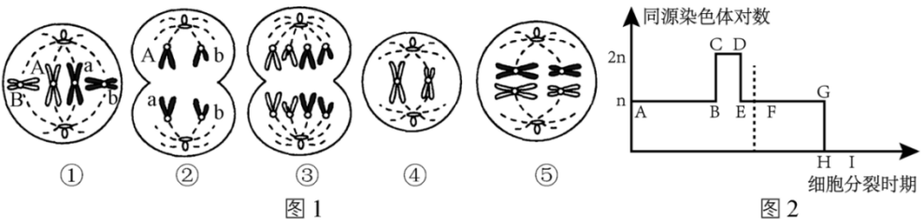

(1)图1中，含有同源染色体的细胞有 （填数字序号），⑤细胞进入下一个时期时染色体的主要行为变化是 ；②细胞内同时出现A和 a 基因的原因可能是 ，两者的碱基排列顺序 （选填“一定相同”“一定不同”或“不一定相同”）。

(2)图 2中，处于HI段的细胞可能含有 个染色体组；发生基因重组的时期位于

段；BC段的变化原因是 ，这种变化导致图1中一种细胞类型转变为另一种细胞类型，其转变的具体情况是 （用图1中数字和箭头表示）。

(3)若使用15N 标记的 NH4Cl培养液来培养该动物某个细胞，则该细胞分裂进行至图1 中时期②时，被15N标记的染色体有 条。

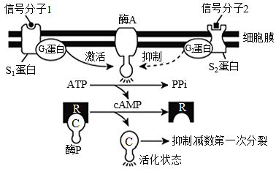(4)cAMP（环化—磷酸腺苷）是一种细胞内的信号分子。研究表明，cAMP对初级卵母细胞完成减数第一次分裂有抑制作用，作用机理如图所示。被激活的酶A能催化ATP脱去两个

基团并发生环化形成cAMP，由图可知，cAMP的直接作用是 ；据图可推测，可促使女性的初级卵母细胞恢复分裂的信号分子是 （填写“信号分子1”或“信号分子2”）。

23. 杜氏肌营养不良（DMD）是一种肌肉萎缩的遗传病，由一对基因（用A、a表示）控制，在男性中发病率约为1/4000。某型血友病是一种凝血功能障碍的单基因遗传病，由另一对基因（用B、b表示）控制。图1所示某家系图中，III-3不携带DMD致病基因，III-4不携带血友病致病基因，II-1、II-4均不携带两种疾病的致病基因。图2为部分成员体细胞DMD基因测序结果（显示部分序列，其他未显示序列正常）。回答下列问题：

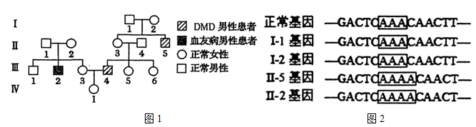

（1）据图1判断，DMD的遗传方式为________________________遗传病。根据______个体可推测该型血友病为伴X染色体隐性遗传病。

（2）据图2判断，II-5患DMD病的原因是______个体产生的生殖细胞发生碱基对______，该种类型的变异属于__________________。

（3）不考虑交叉互换，结合图1、图2可知，II-2的基因型为____________。III-3与III-4再生一个孩子，患病的概率为______，IV-1与正常男性婚配所生的子女患病的概率为______。

（4）若III-6与正常男性生下一个患DMD的女孩，该女孩只含一条X染色体，她患病的原因是______（选填“父亲”“母亲”）产生的生殖细胞中丢失了性染色体。

（5）调查DMD的____________时，应在社会人群中进行调查。若不同性别人群中基因频率相同，则女性中的携带者概率为__________________，女性DMD患者概率______（填“高于”“低于”或“等于”）男性。

24. 新型冠状病毒（SARS-COV-2）通过S蛋白识别细胞表面的ACE2分子感染人的呼吸道上皮细胞。为了预防新冠，科研人员研制出了新冠病毒mRNA疫苗。下图是mRNA疫苗在树突状细胞中合成、呈递抗原的过程图。请据图回答下列问题。

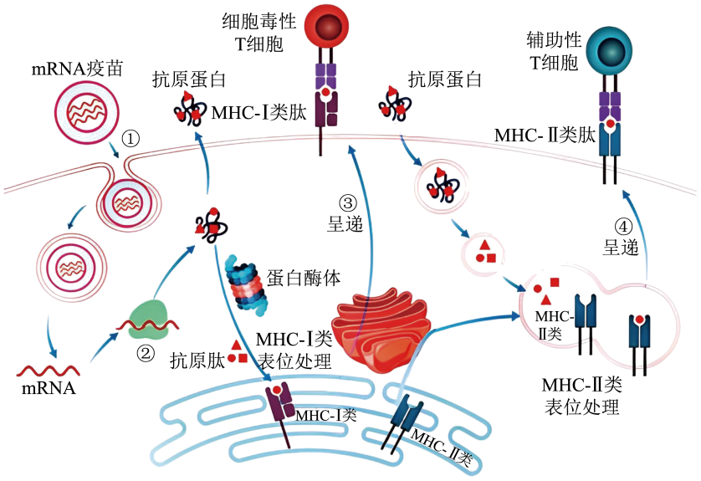

（1）设计mRNA疫苗碱基序列的依据是_____________________，mRNA疫苗包装成脂质体纳米颗粒进行运送，目的是_________________________________________________。

（2）①过程体现了细胞膜的_____________，参与②过程的核酸有_____________________。mRNA疫苗在细胞内表达合成病毒S蛋白后，一部分经_____________水解产生抗原肽，再在_________________（结构）的参与下以MHC-Ⅰ类肽呈递到细胞表面，然后激活________免疫。另一部分以MHC-Ⅱ类肽呈递到细胞表面，然后将抗原呈递给辅助性T细胞，辅助性T细胞表面的特定分子发生变化并与B细胞结合，为B细胞的激活提供_____________。

（3）与灭活疫苗相比，mRNA疫苗的优势是_____________________________。为了减少疫苗注射次数，研究人员想开发一种自扩增mRNA疫苗（能够复制），则应在mRNA疫苗的S蛋白基因编码区之前添加_____________序列。

（4）接种了两次新型冠状病毒灭活疫苗后，若第三次加强接种改为mRNA疫苗，能进一步提高免疫力，其原因有_________________________________________________________

________________________________________________________________________。

**苏通练习精品卷2024届高三生物周练（七）**

1-5 ADCCB 6-10 DABCD 11-14 ABCD 15ABC 16AD 17ACD 18ABD 19BCD

20【答案】（1）叶绿体基质 NADPH、ATP

（2）C5、PEP 葡萄糖分解为丙酮酸

（3）利于叶肉细胞和维管束鞘细胞间的物质运输、维持维管束鞘细胞中高浓度的CO2（答到一点就得分）

（4）①气孔导度降低导致胞间的CO2浓度降低，玉米中的PEP与CO2的亲和力高，可以利用胞间的低浓度CO2进行光合作用，所以气孔导度降低对其光合作用无影响 ②玉米维管束鞘细胞中的CO2浓度较高，与O2竞争Rubisco的能力强 ③保卫失水，气孔导度变小，胞间CO2降低 小麦叶片吸收CO2减少，O2竞争Rubisco的能力增强

（5）向小麦中导入PEPC基因等提高小麦的光合速率，导入关键基因构建光呼吸支路（改变光呼吸途径）将产物用于光合作用合成有机物

21【答案】（1）胰岛B 肝脏、肌肉 胰岛素受体

1. 体液（血液）

（3）胰岛素通过促进葡萄糖载体向细胞质膜运输，增加细胞质膜上葡萄糖载体的数量，促进细胞摄取、利用、转化葡萄糖

（4）自身免疫 ②. 1

（5）胰岛素基因和FGF1基因 实验组和对照组 FGF1 FGF1和胰岛素

【22题答案】(1)  ①③⑤     同源染色体分离，非同源染色体自由组合

基因突变     一定不同

(2) 1或2     FG     染色体着丝粒分裂     ①→③

(3) 4 (4)  磷酸 活化酶P 信号分子2

【23题答案】

【答案】（1）伴X染色体隐性 Ⅱ-1

（2）I-2 增添 基因突变

（3）XAbXaB  1/4 3/8

（4）父亲 （5）发病率 3999/8000000 低于

【24题答案】

【答案】（1）S蛋白基因序列 避免mRNA被人体内RNA酶水解

（2）流动性 mRNA、rRNA、tRNA 蛋白酶体

内质网、高尔基体 细胞 第二信号

（3）免疫力强而且持久，有效性更高RNA 复制酶编码区

（4）不同技术路线的疫苗有不同的抗原展现形式，免疫系统通过识别各种形式的抗原，能够训练产生更加平衡和全面的免疫反应

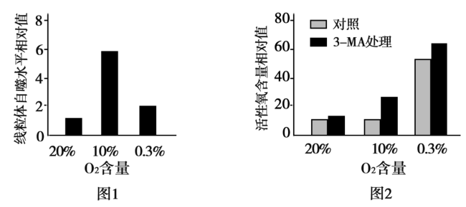21．(11分)O2是人和多数动物维持生命活动所必需的物质，适度低氧下细胞可正常存活，严重低氧可导致细胞死亡。当氧含量低时，线粒体会产生并积累活性氧从而损伤大分子物质和线粒体。科研人员用常氧（20%O2）、适度低氧（10%O2）和严重低氧（0.3%O2）分别处理大鼠肿瘤细胞，24h后检测肿瘤细胞的线粒体自噬水平，结果如图1所示。为研究线粒体自噬与活性氧含量的关系，用线粒体自噬抑制剂3-MA处理肿瘤细胞，检测肿瘤细胞的活性氧含量，结果如图2所示。

(1)大鼠组织液中的O2以 的方式跨膜运输到肌细胞中，在细胞呼吸过程中，O2参与反应的场所是 。

(2)在O2充足的情况下，大鼠肿瘤细胞也会进行无氧呼吸，此时消耗等量的葡萄糖，肿瘤细胞呼吸作用产生的NADH比正常细胞 （填：“多”或“少”）；无氧呼吸产生乳酸，但血浆的pH不会发生明显变化，原因是

。

1. 损伤的线粒体可通过线粒体自噬途径，被细胞中的 降解。分析图1可知：适度低氧导致 ；分析图2可得出结论

（2分）。

1. 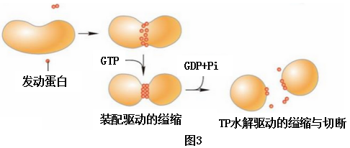在动植物细胞中，线粒体是一种高度动态的细胞器。线粒体的融合与分裂都是一个“动”的过程，和细胞内其他的动态行为（如染色体的移动）一样，需要特定的力学机制予以保证。借助透射电子显微镜，人们在动植物细胞的线粒体上均发现了环绕线粒体的蛋白质缢缩结构，称为线粒体分裂环。图3是线粒体分裂示意图。在线粒体分裂过程中，首先， 有序地排布在线粒体外膜上，组成，然后驱动线粒体类似于动物细胞有丝分裂一样，双层膜

，整个过程需要的能量来自 。

21．（11分）

(1) 自由扩散     线粒体内膜

(2) 少     血浆中的缓冲物质能与乳酸发生中和反应，以维持血浆pH的稳定

(3) 溶酶体     线粒体的自噬水平显著提高

线粒体自噬可以消耗活性氧，使细胞中活性氧含量下降  （2分）

1. 发动蛋白 向内凹陷，最终缢裂 GTP

20．(12分)光照强度、CO2浓度、温度、湿度、无机盐等对植物的光合作用都有一定的影响。

Ⅰ 如图1表示某植物在不同温度条件下（适宜的光照和 CO2浓度）的净光合速率和呼吸速率曲线，图2表示将该种植物叶片置于适宜的光照和温度条件下，叶肉细胞中 C5的相对含量随细胞间隙 CO2浓度的变化曲线。回答下列问题∶

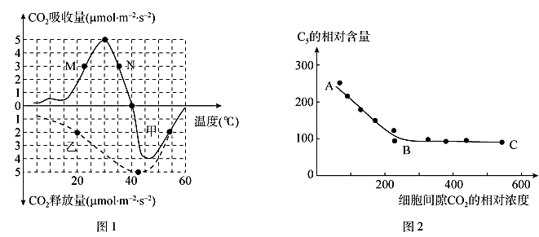

(1)根据图1判断，该植物能正常生长所需要的温度不高于 ℃，判断的依据是 。与 M点相比较，N 点的总光合速率 （填“大”或“小”）。

(2)图2中，CO2在 RuBP羧化酶作用下与C5结合生成C3，据此推测，RuBP羧化酶分布在

中。图中 A→B的变化是由于叶肉细胞吸收 CO2的速率 （填“增加”或“减少”），B→C 保持稳定的内因是受到 限制。

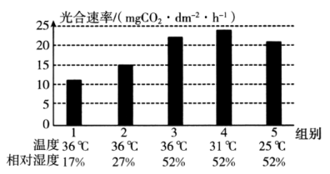Ⅱ 研究人员选择夏日晴天中午，将发育良好的处于生长期的某植物植株随机分为5组，第1组在田间生长作为对照组，另4组在人工气候室中生长作为实验组，并保持其光照、CO2浓度等条件与对照组相同，中午时测定各组叶片的光合速率，各组实验处理及结果如图所示。回答下列问题：

(3)据图中结果推测，中午时对该植物光合速率影响较大的环境因素是 。

(4)该植物在中午时会出现光合作用“午休”现象，此时植物部分叶片气孔关闭，使暗反应中 速率降低，导致光合速率下降。据图可知，若要降低该植物光合作用“午休”的程度，可采取的措施是 ；采取该措施后，短时间内该植物叶肉细胞中NADPH的含量会 。

(5)若要进一步探究该植物中午时光合作用的最适温度，选择的湿度为 ，温度范围是 。

20.（12分）

(1)  40   曲线甲表示为温度影响净光合速率曲线，只有在净光合速率大于0时植物才能正常生长，当温度升高到40℃时，净光合速率等于0，高出该温度时，净光合速率小于0 (描述合理即给分）  大

(2) 叶绿体基质   增加   RuBP羧化酶数量(浓度)

(3) 相对湿度 (4) CO2的固定 增加田间环境的相对湿度 减少

(5) 52% 25℃至36℃之间

22．(12分)下图1是小肠上皮细胞吸收亚铁离子的示意图，图2表示物质跨膜运输时被转运分子的浓度和转运速率的关系，a、b代表不同的运输方式。

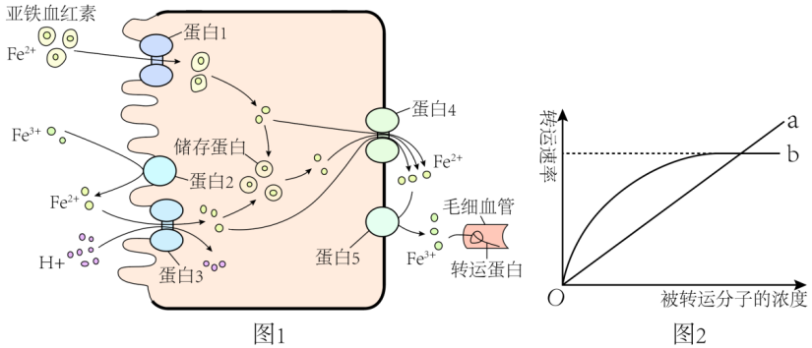(1)蛋白1运输亚铁血红素的动力是 。蛋白2具有 功能。蛋白3运输Fe2+的方式属于

。

(2)该细胞面向肠腔的一侧形成很多突起即微绒毛，该微绒毛的基本骨架是 。微绒毛不仅可以增加膜面积，还可以增加细胞膜上 数量，有利于吸收肠腔中的Fe2+ 等物质。

(3)新生儿能通过膜蛋白B定点吸收母乳中的抗体（免疫球蛋白），抗体进入新生儿细胞的方式是 ，该过程的实现依赖细胞膜的 。

(4)该细胞膜两侧的H+始终保持一定的浓度差，试结合图1分析可能的原因是

。

(5)图2所示，a代表 ，b代表 。限制b方式转运速率进一步提高（处于图中虚线位置）的因素是 。

(6)某同学取甲、乙两组生理状况相同的小肠上皮细胞，放入适宜浓度的含有一定量葡萄糖的培养液中，甲组细胞给予正常的呼吸条件，乙组细胞加入呼吸抑制剂，一段时间后测定溶液中葡萄糖的量。该实验的目的是

。

22.（12分）

(1) 亚铁血红素的浓度差     催化     主动运输

(2) 磷脂双分子层 转运蛋白

(3) 胞吞 流动性

(4) 该细胞膜上有另一种H+的载体蛋白将H+逆浓度梯度运出细胞

(5) 自由扩散     协助扩散或主动运输     载体的数目或能量的多少

(6) 探究小肠上皮细胞是否以主动运输的方式吸收葡萄糖（或运输葡萄糖是否需要能量）

24．(10分)某植物的花色受细胞核中的多对等位基因控制。已知红花性状由两对独立遗传的等位基因A/a、B/b控制，且基因A和B是红花出现的必需基因。种植中发现，深红花和白花性状均可稳定遗传，而浅红花性状总是不能稳定遗传。深红花品系（甲）和白花品系（乙）植株杂交，F1均为浅红花，F1自交，F2中深红花：浅红花：白花=1：8：7。回答下列问题：

(1)根据上述杂交结果判断，浅红花植株的基因型有 种；F2植株自交，后代会出现3种花色的植株占F2的比例为 。

(2)若在另一条染色体上，还存在色素合成抑制基因D，当基因D存在时，均表现为白花，若某白花植株自交，子代深红花：浅红花：白花=1：2：13 ，则该白花植株的基因型为

。

(3)甲品系与乙品系杂交产生的F1中，偶然出现一株白花品系，若该白花植株是由于红花基因（A/a、B/b）或色素合成抑制基因（ D/d）中的一个基因发生突变所致，请设计实验，探究是哪种基因发生了突变。

方法一：让该白花植株自交，若子代中 ，则说明是红花基因突变所致；若子代中 ，则说明是色素合成抑制基因突变所致。

方法二：让该白花植株与深红花品系（甲）植株杂交，若子代中 ，则说明是红花基因突变所致，若子代中 ，则说明是色素合成抑制基因突变所致。

方法三：让该白花植株 ，若子代中 ，则说明是红花基因突变所致，若子代中 ，则说明是色素合成抑制基因突变所致。

24.（10分）

(1) 3     1/2 (2) AaBBDd或AABbDd

(3) 均为白花     有白花、深红花和浅红花

均为浅红花     有白花、浅红花和深红花

与白花品系（乙）植株杂交    均为白花    有白花、浅红花

科学家应用抗旱基因培育出了耐旱玉米新品系，为解决我国粮食问题做出了重要贡献。若测得某耐旱基因（mt1D）编码链首端到末端（其中一条链）的序列为5′-ATCTACGCGCTCATCCG…（省略3n个核苷酸序列）…CGCAGCAATGAGTAGCG-3′。下图1为构建重组质粒的过程示意图，BamH I、Bcl I、Sma I、Sau3A I为限制酶（四种酶的识别序列详见表），箭头表示转录方向。回答下列问题：

|  |  |  |  |  |
| --- | --- | --- | --- | --- |
| 限制酶 | BamH I | Bcl I | Sma I | Sau3A I |
| 识别序列及切割位点（5′→3′） | G↓GATCC | T↓GATCA | CCC↓GGG | ↓GATC |

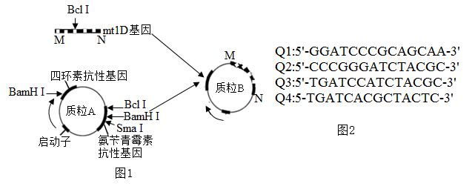

（1）为获取更多mt1D基因，可采用PCR技术扩增，在反应体系中除加入引物、dNTP、缓冲液、Mg2+外，还需要加入____________________________________。某同学设计了如下六种PCR引物，其中适合选用的一对引物是____________（选填序号）。

①5′—GACTACTCGCGCATCTA-3′ ②5′—ATCTACGCGCTCATCCG-3′

③5′—GCGATGAGTAACGACGC-3′ ④5′—CGCTACTCATTGCTGCG-3′

⑤5′—TAGATGCGCGAGTAGGC-3′ ⑥5′—CGCAGCAATGAGTAGCG-3′

（2）若PCR反应得到的非特异性扩增产物偏多，从引物设计和温度控制角度考虑，主要原因可能是__________________________________________。

（3）为将图中质粒A和mt1D基因正确连接构建重组质粒B，设计mt1D基因的引物时，在两种引物的5′端分别添加__________________限制酶的识别序列，选用_________________限制酶切割质粒A，酶切后的载体和目的基因片段通过__________________酶作用后获得重组质粒。为了筛选出转入了重组质粒的受体细胞，应首先在筛选平板培养基添加___________，再将平板上长出的菌落通过影印平板法接种到添加__________________的平板培养基上继续培养观察。

（4）若从平板上长出的菌落中提取重组质粒B利用Sau3A I进行完全酶切，最多可以得到______种大小不同的DNA片段。

（5）图2是对重组质粒测序的部分序列，若目的基因与质粒正确连接，则图中M连接处的序列正确的是______（填序列编号）。

【答案】（1）模板、耐高温的DNA聚合酶 ②④

（2）退火温度低，引物设计不恰当

（3） BamH I、SmaI Bcl I、Sma I T4DNA连接 四环素 氨苄青霉素

（4）3 （5）Q3